ФЕДЕРАЛЬНОЕ ГОСУДАРСТВЕННОЕ АВТОНОМНОЕ ОБРАЗОВАТЕЛЬНОЕ УЧРЕЖДЕНИЕ

ВЫСШЕГО ОБРАЗОВАНИЯ

***«*САНКТ-ПЕТЕРБУРГСКИЙ ПОЛИТЕХНИЧЕСКИЙ УНИВЕРСИТЕТ ПЕТРА ВЕЛИКОГО»**

Институт компьютерных наук и технологий

**Высшая школа программной инженерии**



**ЛАБОРАТОРНАЯ РАБОТА №1**

по дисциплине «Машинное обучение»

14 Вариант

Студент А. М. Потапова

гр. 3530202/90202

Руководитель И. А. Селин

Санкт-Петербург

2022 г

**Содержание**

Задание 1 3

Задание 2 4

Задание 3 7

Задание 4 9

Задание 5 18

Задание 6 22

# **Задание 1**

Исследуйте, как объем обучающей выборки и количество тестовых данных, влияет на точность классификации в датасетах про крестики-нолики (tic_tac_toe.txt) и о спаме e-mail сообщений (spam.csv) с помощью наивного Байесовского классификатора. Постройте графики зависимостей точности на обучающей и тестовой выборках в зависимости от их соотношения.

**Ход работы**

Построим Байесовский классификатор и выведем графики зависимости точностей.

* *Кодирование для датасета*



здесь: ‘b’ (пустое поле) – 2, ‘о’ – 0, ‘x’ – 1

* *Графики зависимостей точностей*

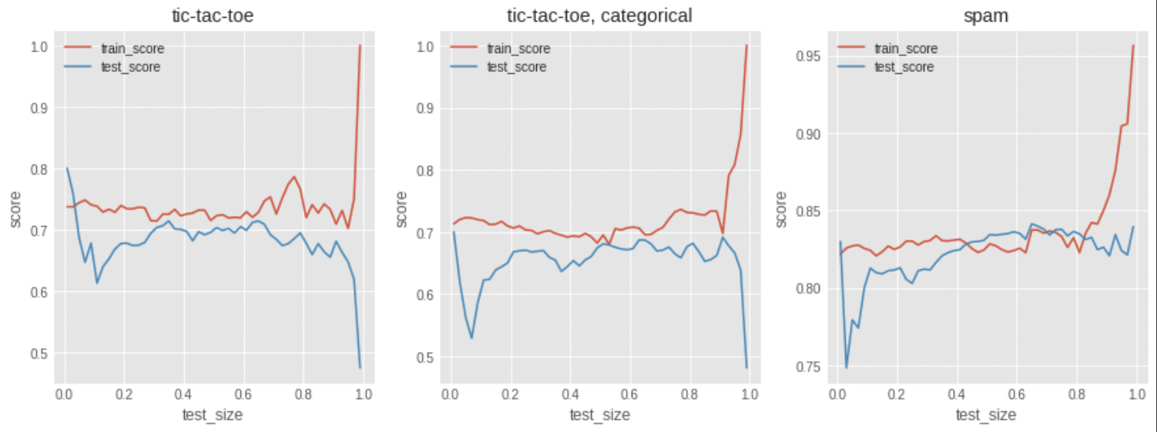 

**Вывод:** исходя из полученных результатов,можно сделать вывод, что соотношение прямой и тестовой выборок напрямую влияет на точность. Рекомендуется иметь тестовую выборку от 1/10 до 1/3 от исходного набора данных.

# **Задание 2**

Сгенерируйте 100 точек с двумя признаками X1 и X2 в соответствии с нормальным распределением так, что одна и вторая часть точек (класс -1 и класс 1) имеют параметры: мат. ожидание X1, мат. ожидание X2, среднеквадратические отклонения для обеих переменных, соответствующие вашему варианту (указан в таблице). Построить диаграммы, иллюстрирующие данные. Построить Байесовский классификатор и оценить качество классификации с помощью различных методов (точность, матрица ошибок, ROС и PR–кривые). Является ли построенный классификатор «хорошим»?

|  |  |  |  |  |  |  |  |  |  |  |
| --- | --- | --- | --- | --- | --- | --- | --- | --- | --- | --- |
| Вар. | Фамилия | Имя | X1  (-1) | X2  ( -1) | СКО ( -1) | X1 (1) | X2  (1) | Дисперсия (1) | N  (-1) | N (1) |
| 14 | Потапова | Алина Михайловна | 10 | 23 | 3 | 7 | 10 | 2 | 50 | 50 |

**Ход работы**

* *Результат, полученный с помощью Seaborn*

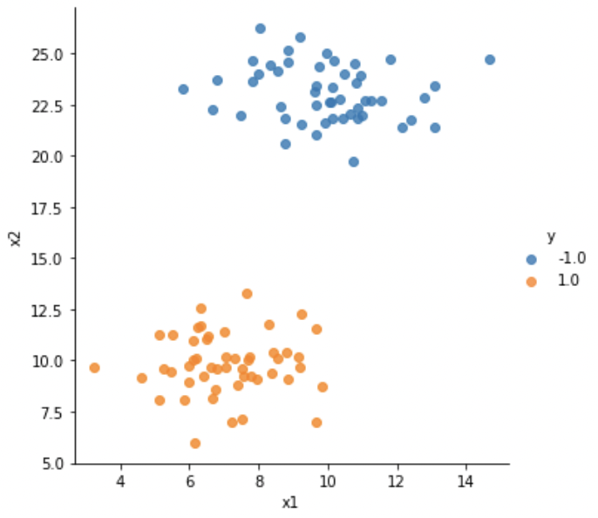

* *Байесовский классификатор (соотношение test и train – 0.25 на 0.75)*

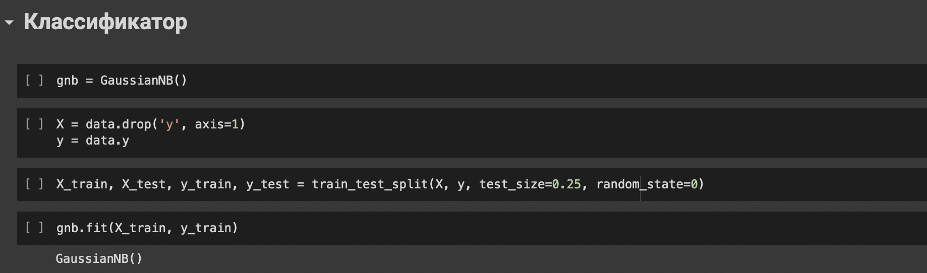

* *Полученная точность (100%)*



* *Матрица ошибок*



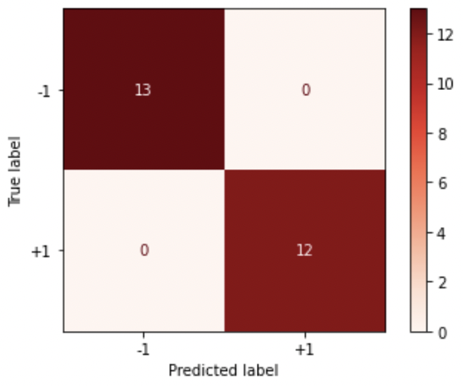

Получили 13 правдиво принятых значений и 12 правдиво отвергнутых

* *ROC*–*кривая* (кривая ошибок)

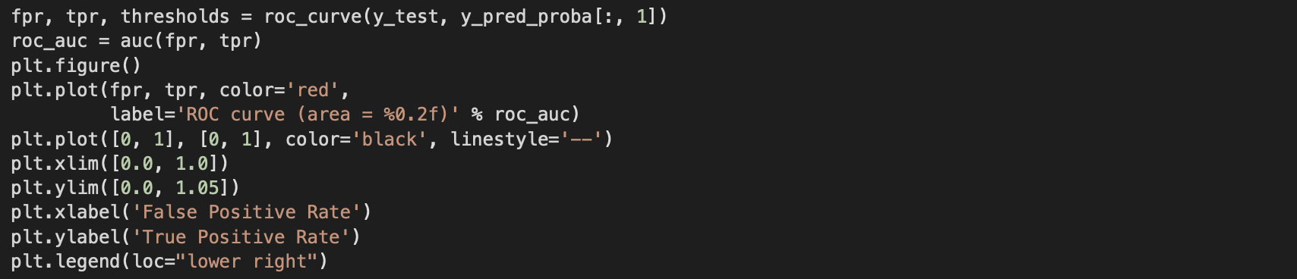

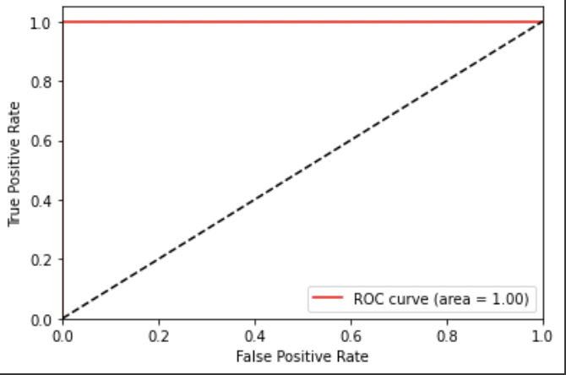

Полученная кривая соответствует хорошему классификатору, так как всегда находится выше кривой случайного принятия решения (проходит как биссектриса).

* *PR*–*кривая*

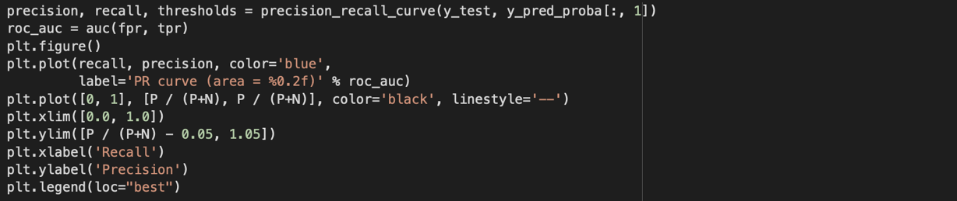

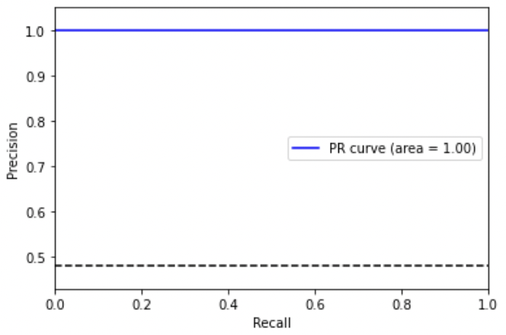

Точность в 100% показывает, что имеющиеся данные легко разделяются линейно, это заметно по графику.

**Вывод:** исходя из полученных результатов,можно сделать вывод, что мы получили хороший классификатор. Это подтверждает 100% точность и построенная кривая ошибок.

# **Задание 3**

Постройте классификатор на основе метода k ближайших соседей для обучающего множества Glass (glass.csv). Посмотрите заголовки признаков и классов. Перед построением классификатора необходимо также удалить первый признак Id number, который не несет никакой информационной нагрузки.

* 1. Постройте графики зависимости ошибки классификации от количества ближайших соседей.
  2. Определите подходящие метрики расстояния и исследуйте, как тип метрики расстояния влияет на точность классификации.
  3. Определите, к какому типу стекла относится экземпляр с характеристиками:  
     RI =1.516 Na =11.7 Mg =1.01 Al =1.19 Si =72.59 K=0.43 Ca =11.44 Ba =0.02 Fe =0.1

**Ход работы**

1. *Графики зависимости ошибки классификации от количества ближайших соседей (точность – 20%)*

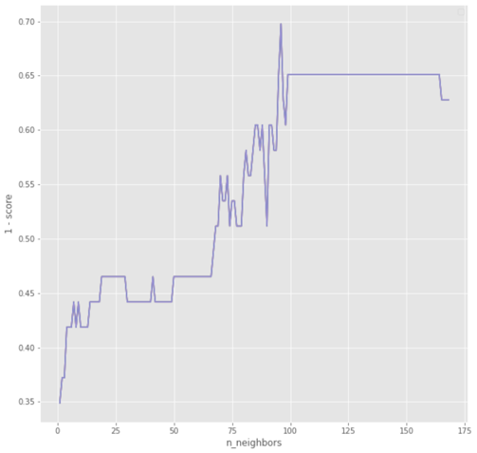

1. *Определите подходящие метрики расстояния и исследуйте, как тип метрики расстояния влияет на точность классификации.*

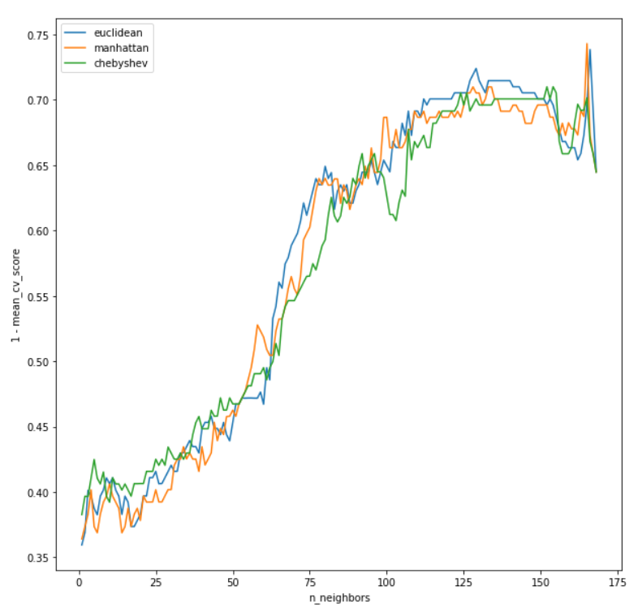

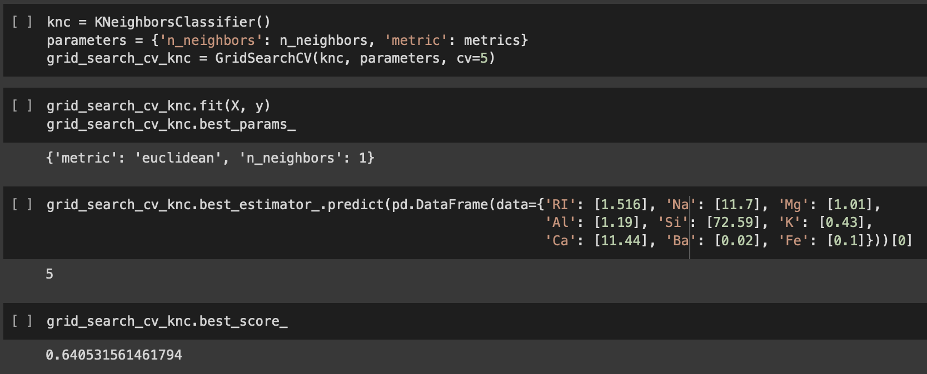

1. *Определите, к какому типу стекла относится экземпляр с характеристиками:  
   RI =1.516 Na =11.7 Mg =1.01 Al =1.19 Si =72.59 K=0.43 Ca =11.44 Ba =0.02 Fe =0.1*



**Вывод:** исходя из полученных результатов,можно сделать вывод, что метрикой с лучшими параметрами оказалась "Euclidean" (Евклидова), число соседей которой – 1, это соотносится с предыдущими графиками, где ошибка точности только нарастала, с увеличением числа ближайших соседей. Предлагаемый образец стекла относится к 5 типу.

# **Задание 4**

Постройте классификаторы на основе метода опорных векторов для наборов данных из файлов svmdataN.txt и svmdataNtest.txt, где N – индекс задания:

1. Постройте алгоритм метода опорных векторов с линейным ядром. Визуализируйте разбиение пространства признаков на области с помощью полученной. Выведите количество полученных опорных векторов, а также матрицу ошибок классификации на обучающей и тестовой выборках.
2. Постройте алгоритм метода опорных векторов с линейным ядром. Добейтесь нулевой ошибки сначала на обучающей выборке, а затем на тестовой, путем изменения штрафного параметра. Выберите оптимальное значение данного параметра и объясните свой выбор. Всегда ли нужно добиваться минимизации ошибки на обучающей выборке?
3. Постройте алгоритм метода опорных векторов, используя различные ядра (линейное, полиномиальное степеней 1–5, сигмоидальная функция, гауссово). Визуализируйте разбиение пространства признаков на области с помощью полученных моделей. Сделайте выводы.
4. Постройте алгоритм метода опорных векторов, используя различные ядра (полиномиальное степеней 1–5, сигмоидальная функция, гауссово). Визуализируйте разбиение пространства признаков на области с помощью полученных моделей. Сделайте выводы.
5. Постройте алгоритм метода опорных векторов, используя различные ядра (полиномиальное степеней 1–5, сигмоидальная функция, гауссово). Изменяя значение параметра ядра (гамма), продемонстрируйте эффект переобучения, выполните при этом визуализацию разбиения пространства признаков на области.

**Ход работы**

*a1. Визуализация пространства признаков*

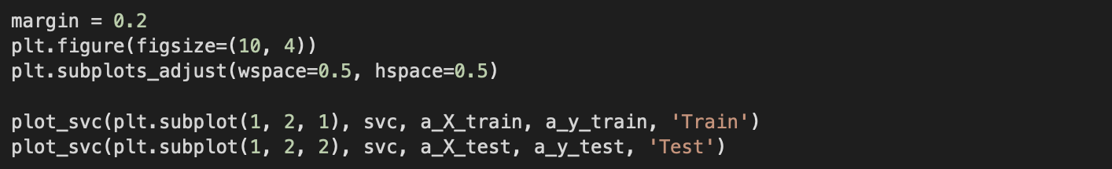

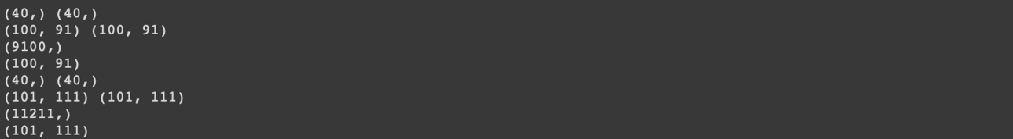

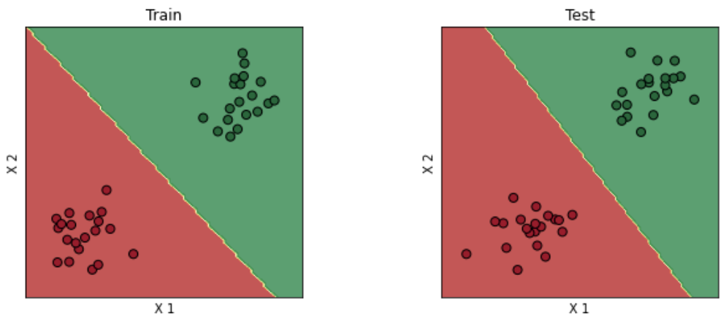

*a2. Количество опорных векторов*

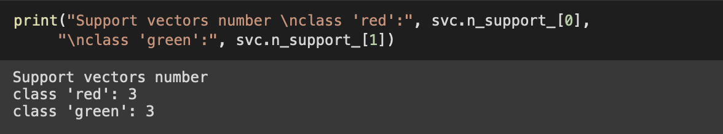

*a3. Матрица ошибок классификации*

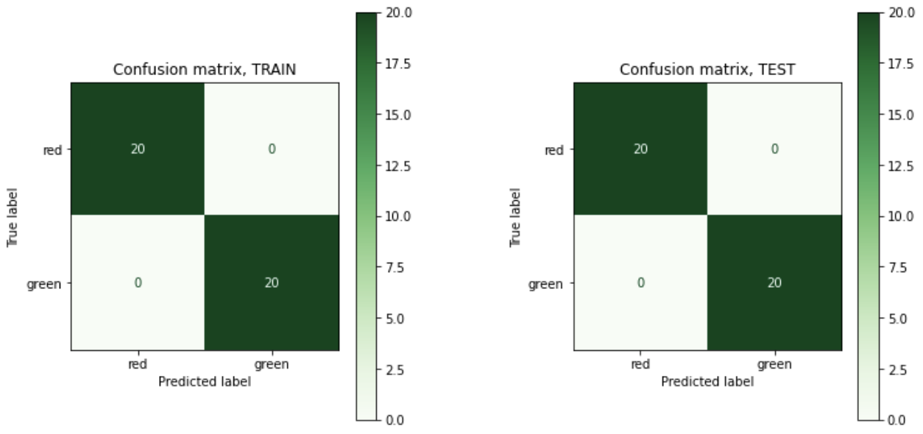

Матрица ошибок классификации показывает 20 правдиво принятых экземпляров и 20 правдиво отвергнутых, из чего можно сделать вывод о 100% точности и переобучении.

*b. Построение алгоритма метода опорных векторов с линейным ядром, с нулевой ошибкой*

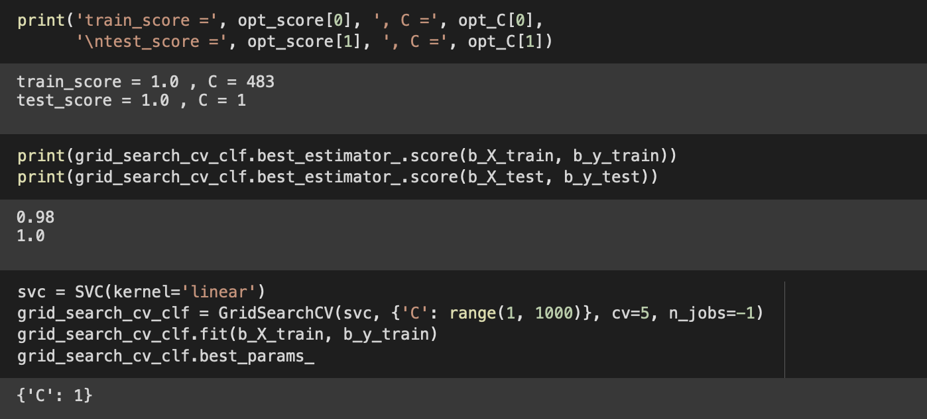

Нельзя минимизировать ошибку вплоть до нуля, потому что на новых тестовых данных, которые система никогда не видела, будет плохой результат из-за её переобучения.

*c. Построение алгоритма метода опорных векторов, используя различные ядра*

* линейное:

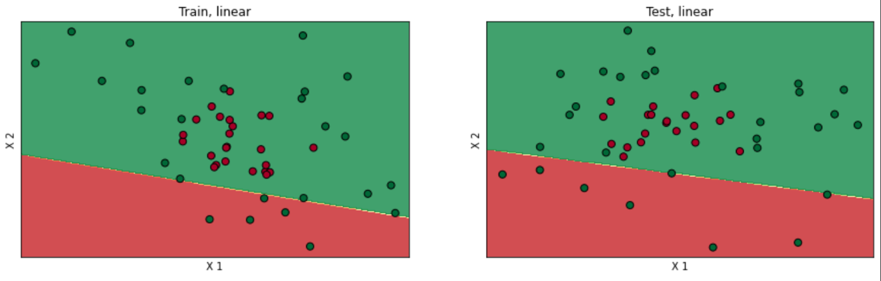

* полиномиальное степени 1:

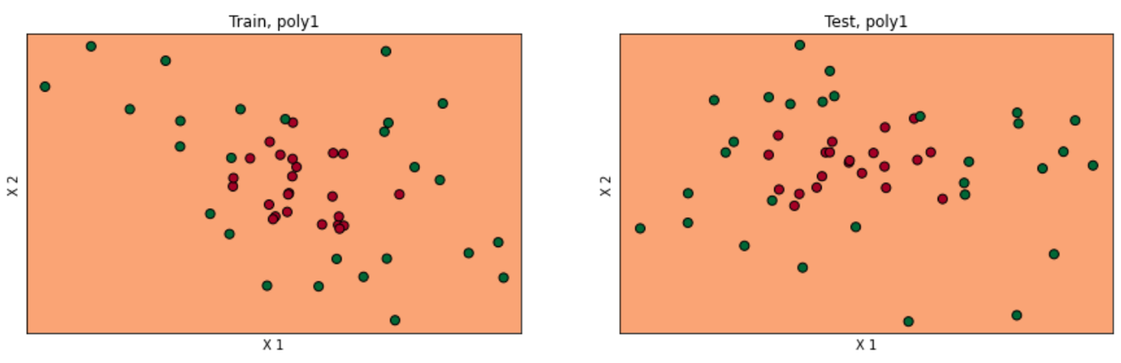

* полиномиальное степени 2:

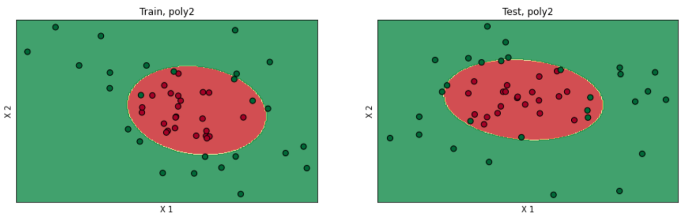

* полиномиальное степени 3:

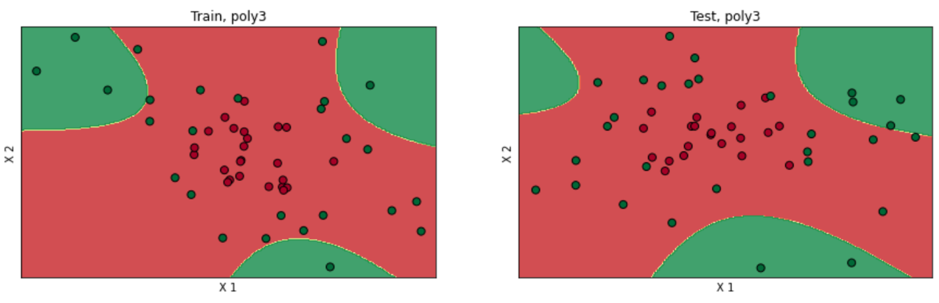

* полиномиальное степени 4:

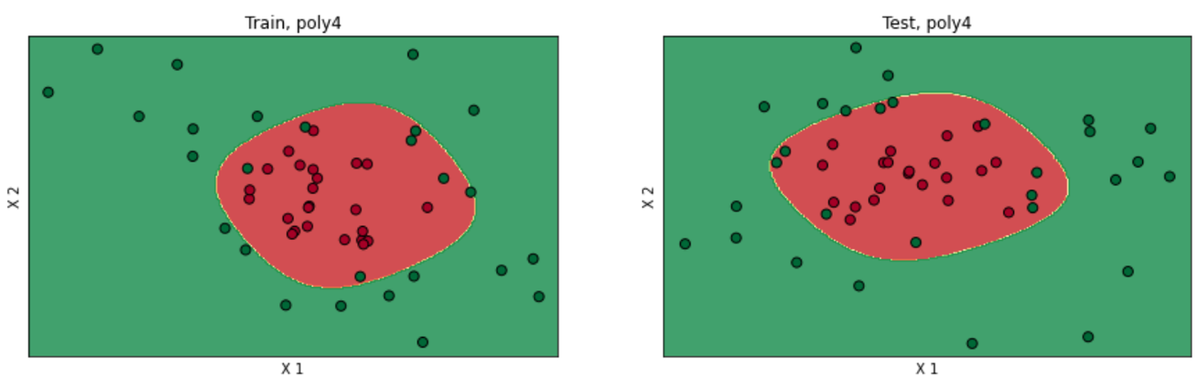

* полиномиальное степени 5:

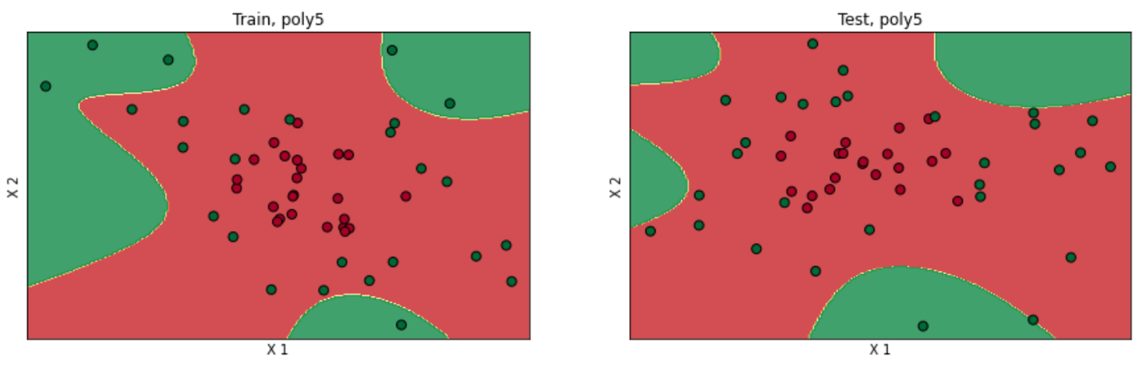

* сигмоидальная функция:

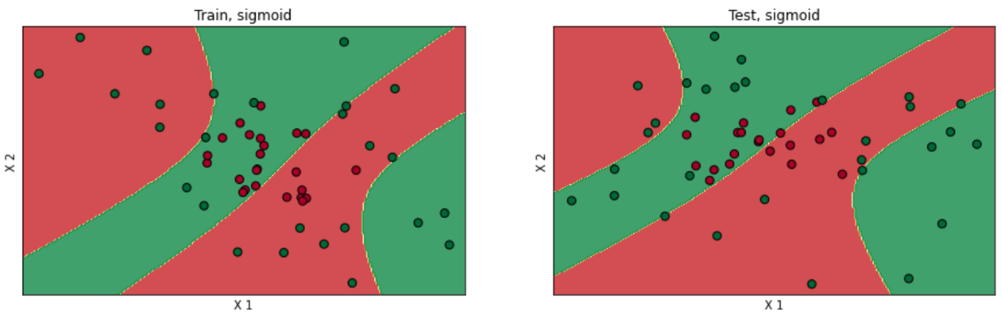

* гауссово:

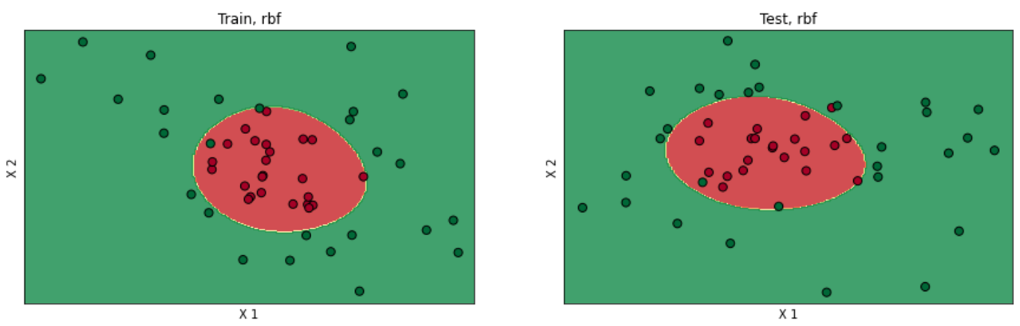

Судя по графикам, можно сделать вывод, что лучше всего себя проявляет полиномиальное 2 и 4 степени, гауссово.

*d. Построение алгоритма метода опорных векторов, используя различные ядра*

* полиномиальное степени 1:

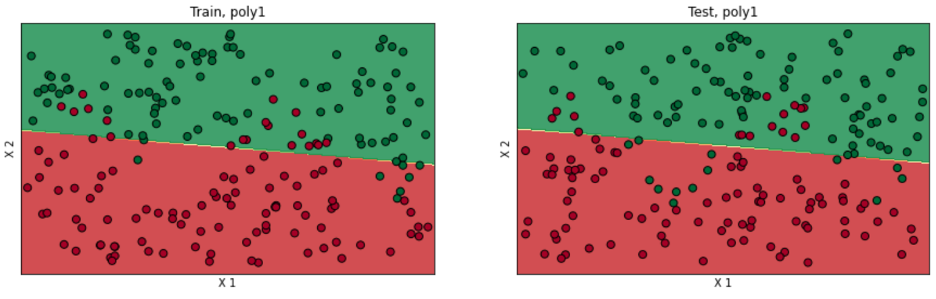

* полиномиальное степени 2:

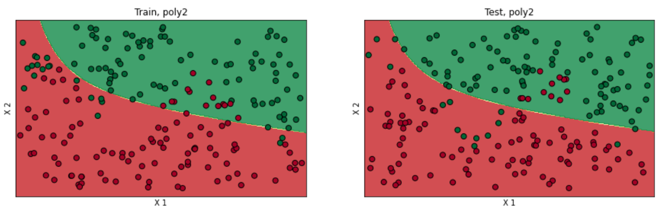

* полиномиальное степени 3:

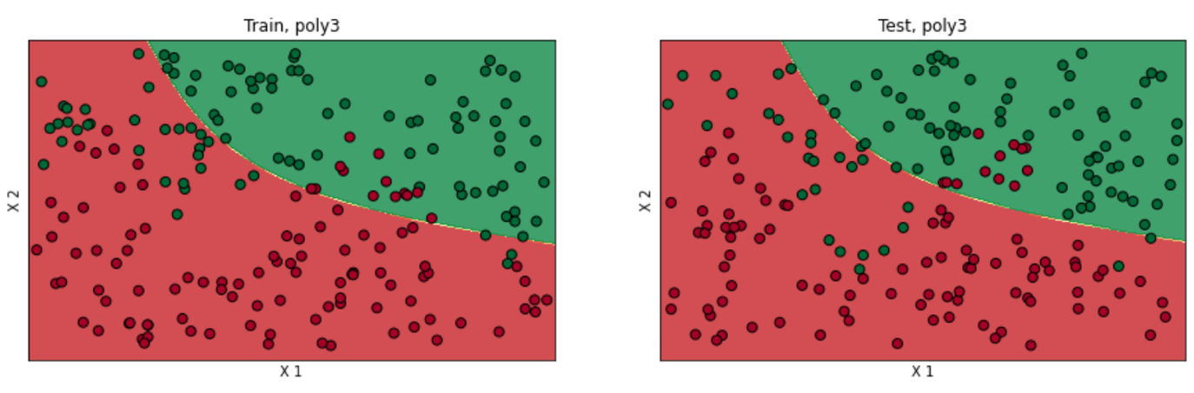

* полиномиальное степени 4:

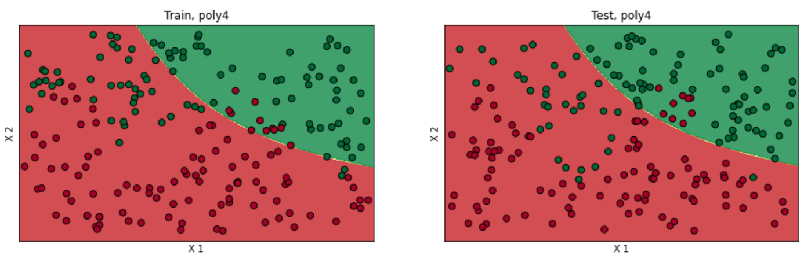

* полиномиальное степени 5:

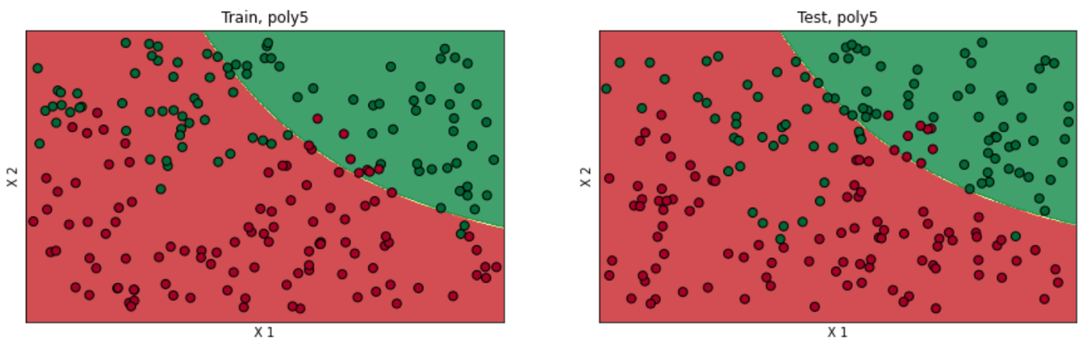

* сигмоидальная функция:

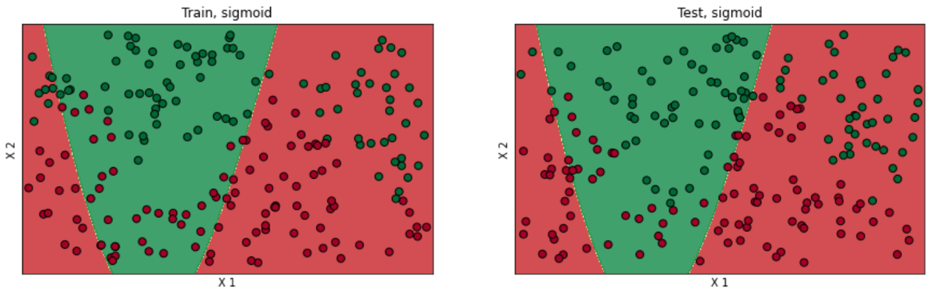

* гауссово:

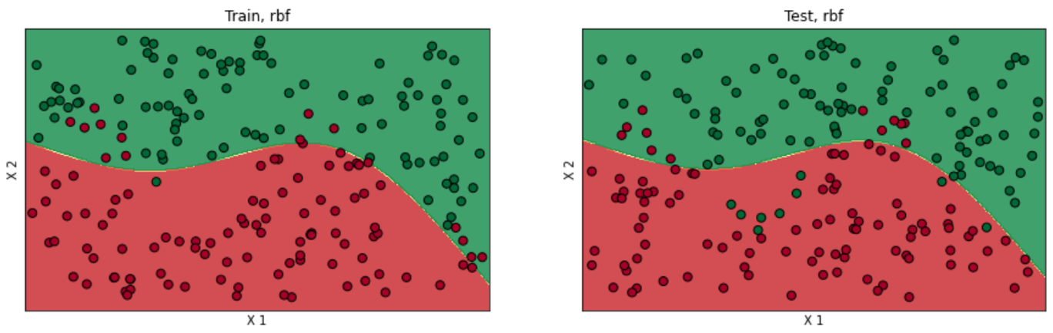

Судя по графикам, можно сделать вывод, что лучше всего себя проявляет полиномиальное 1 и 2 степени, гауссово.

*e. Построение алгоритма метода опорных векторов, используя различные ядра*

* полиномиальное степени 1 (переобученная модель):

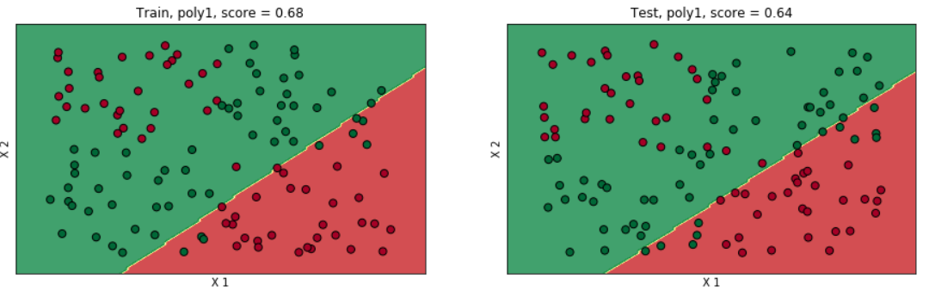

* полиномиальное степени 2 (переобученная модель):

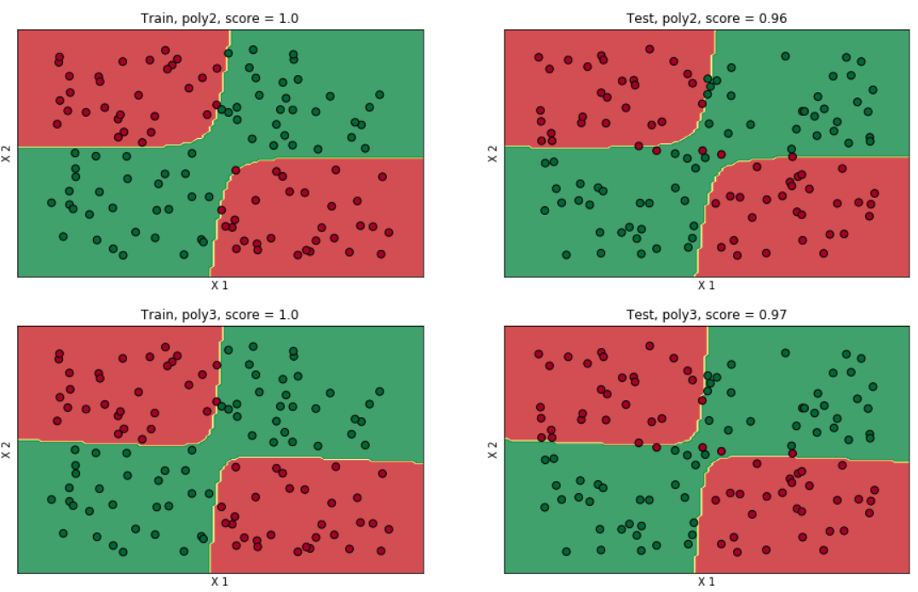

* полиномиальное степени 3 (переобученная модель):



* полиномиальное степени 4 (переобученная модель):

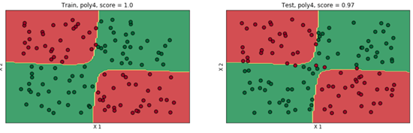

* полиномиальное степени 5 (переобученная модель):

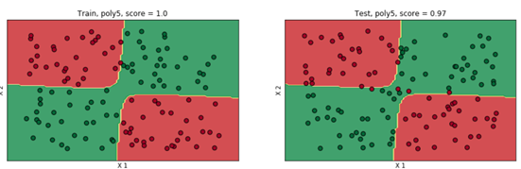

* сигмоидальная функция (переобученная модель):

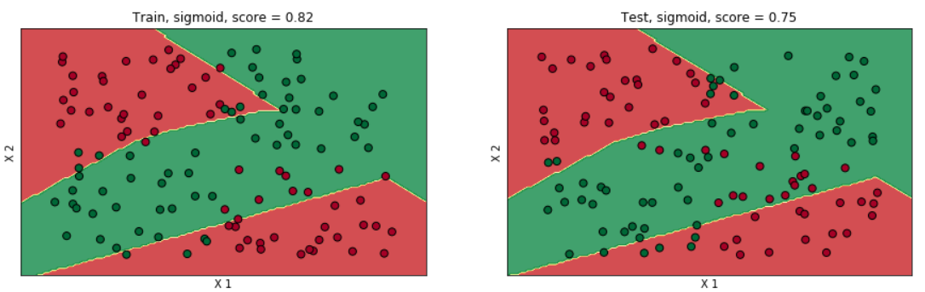

* гауссово (переобученная модель):

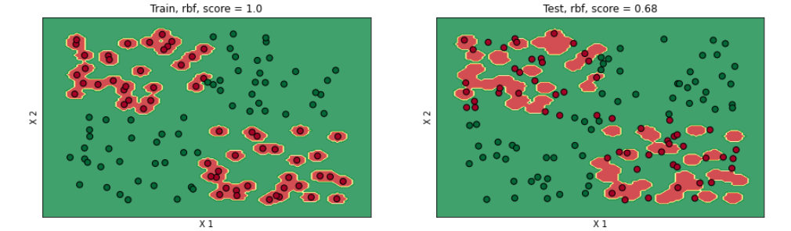

Мы можем видеть переобучение модели на Гауссовом ядре – концентрация вокруг конкретных точек.

# **Задание 5**

Постройте классификаторы для различных данных на основе деревьев решений:

1. Загрузите набор данных Glass из файла glass.csv.  
   Постройте дерево классификации для модели, предсказывающей тип (Type) по остальным признакам. Визуализируйте результирующее дерево решения. Дайте интерпретацию полученным результатам. Является ли построенное дерево избыточным? Исследуйте зависимость точности классификации от критерия расщепления, максимальной глубины дерева и других параметров по вашему усмотрению.
2. Загрузите набор данных spam7 из файла spam7.csv. Постройте оптимальное, по вашему мнению, дерево классификации для параметра yesno. Объясните, как был осуществлён подбор параметров. Визуализируйте результирующее дерево решения. Определите наиболее влияющие признаки. Оцените качество классификации.

**Ход работы**

*a1. Построенное дерево решений для glass.csv*

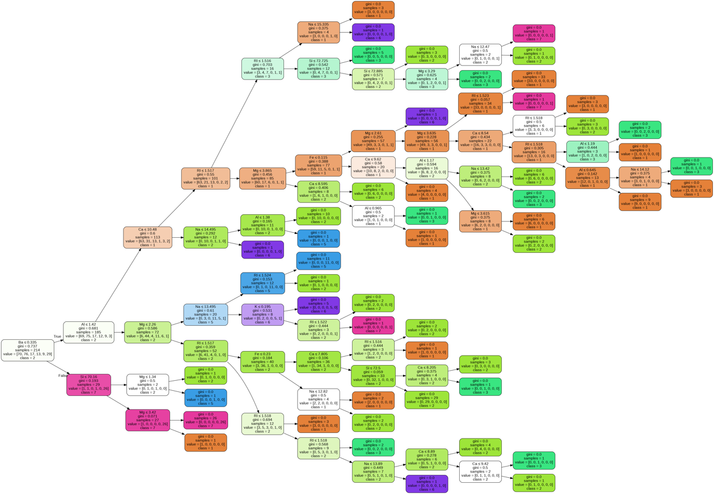

Дерево получилось избыточным, так как классифицирует данные слишком точно.

*a2. Исследование зависимость точности классификации от критерия расщепления, максимальной глубины дерева, от минимального количества samples в листе и минимального разделения выборки*

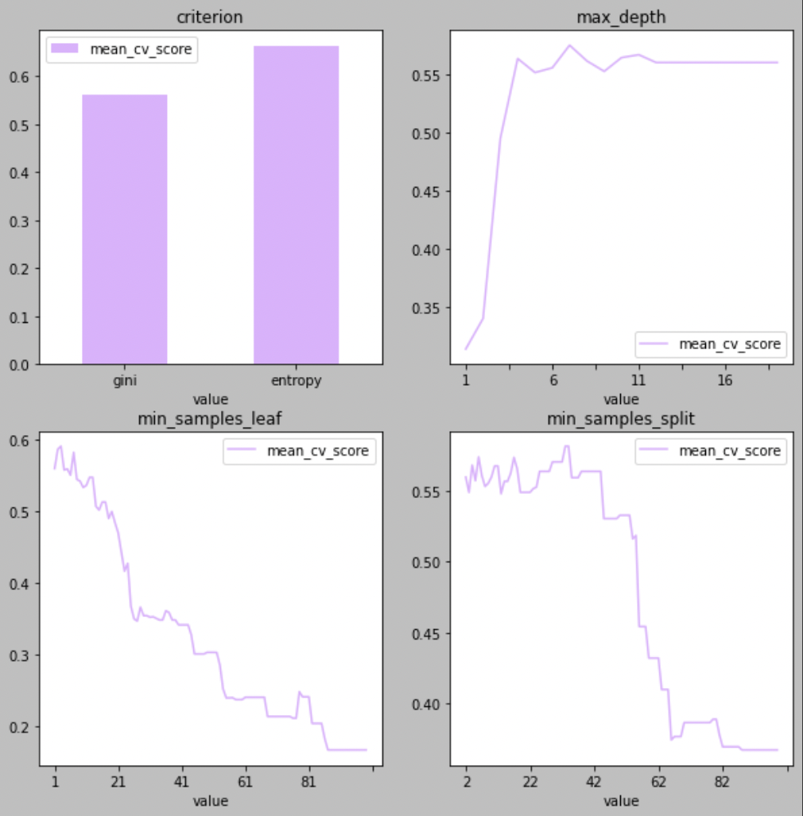

Исходя из полученных результатов делаем вывод, что критерий энтропии работает лучше, чем критерий gini, точность предсказания перестаёт расти с глубины 3-4, резко падает при большом числе листьев (конечных вершин дерева), и падает при увеличении числа экземпляров, принадлежащих листу.

*b1. Построение дерева классификации для параметра yesno (для подбора параметров использован RandomizedSearchCV)*

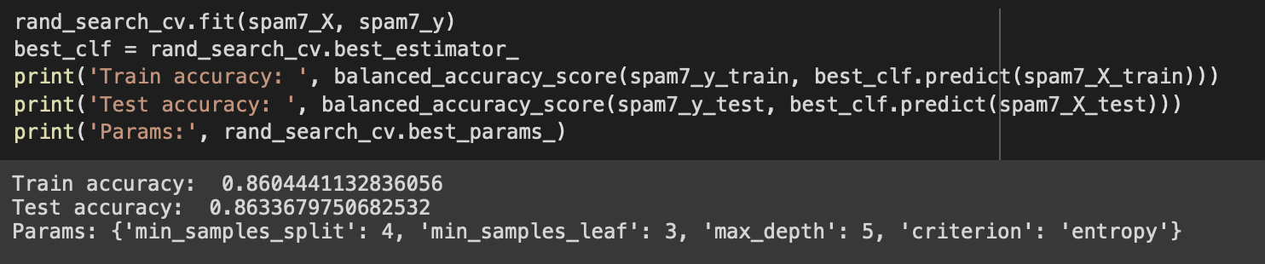

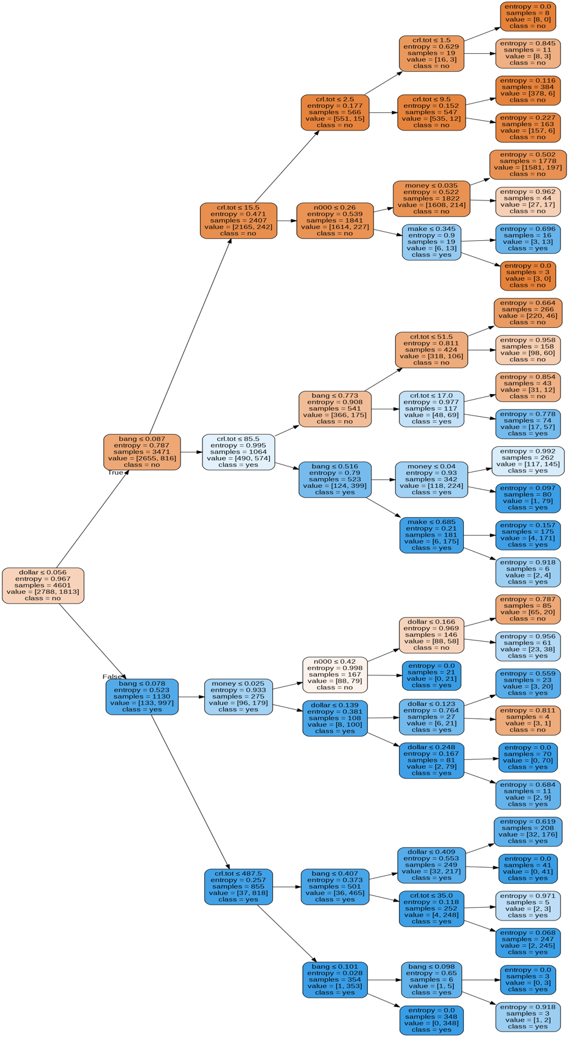

*b2. Определение наиболее влияющих признаков*

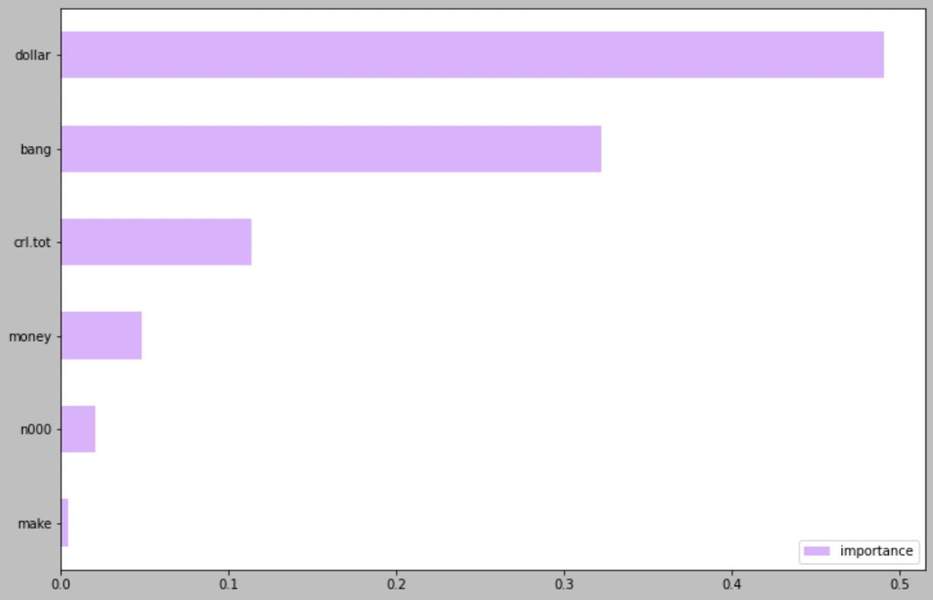

*Качество классификации:*

**

**Вывод:** полученная точность расчёта высокая. Наибольшую важность представляют параметры bang и dollar (более 30% влияния).

# **Задание 6**

Загрузите набор данных из файла bank_scoring_train.csv. Это набор финансовых данных, характеризующий физических лиц. Целевым столбцом является «SeriousDlqin2yrs», означающий, ухудшится ли финансовая ситуация у клиента. Постройте систему по принятию решения о выдаче или невыдаче кредита физическому лицу. Сделайте как минимум 2 варианта системы на основе различных классификаторов. Подберите подходящую метрику качества работы системы исходя из специфики задачи и определите, принятие решения какой системой сработало лучше на bank_scoring_test.csv.

**Ход работы**

* *Решающее дерево*

*Поиск наилучшего классификатора*

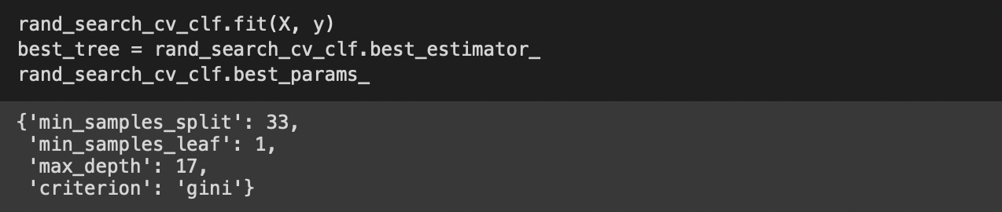

*Полученная матрица ошибок*

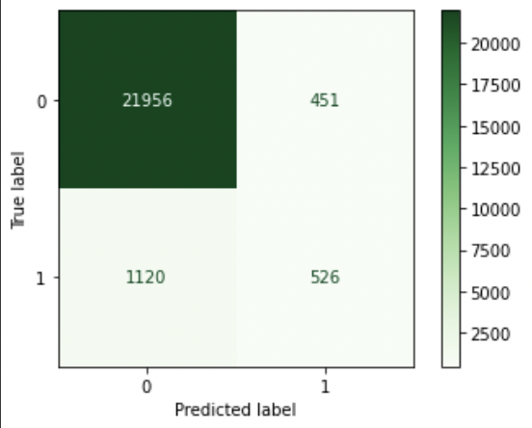

*Полученная точность*

**

* *k-ближайших соседей*

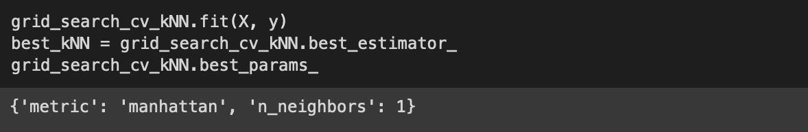

*Полученная матрица ошибок*

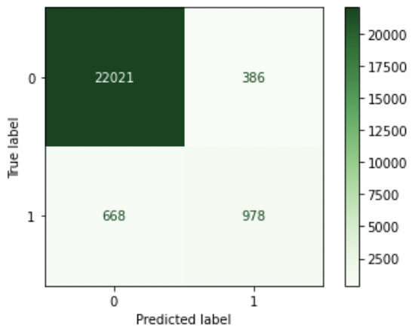

*Полученная точность*

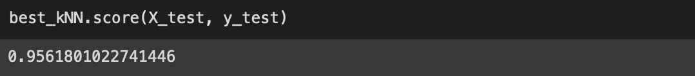

**Вывод:** исходя из полученной матрицы ошибок можем отметить, что у метода k-ближайших соседей выше показатель предсказания (526 < 978) и точность (0.93 < 0.95). Следовательно, может сделать вывод, что принятие решений системой, основанной на методе k-ближайших соседей, лучше.